【本科教学】我院3门课程获批教育部安全科学与工程类专业教指委课程思政指南建设课程时间：2022-12-12

近日，教育部高等学校安全科学与工程类专业教学指导委员会公布了课程思政指南建设课程名单，我院《防火防爆工程》（课程负责人：袁必和）、《职业安全卫生》（课程负责人：刘艳艳）、《应急决策理论与方法》（课程负责人：王喆）三门课程位列其中。

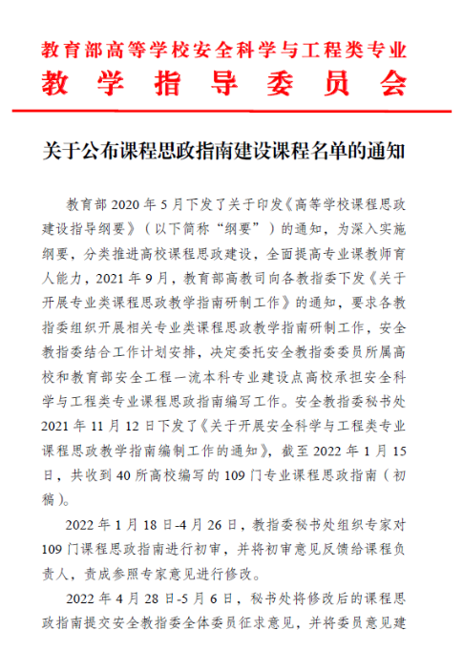

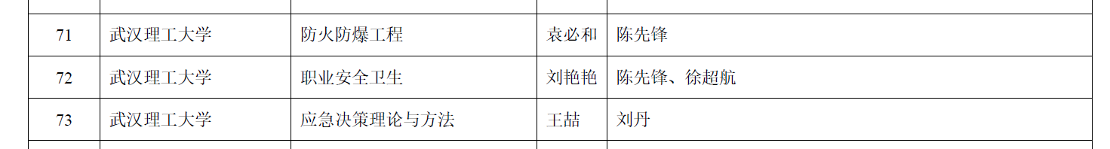

据悉，教育部2020年5月下发了关于印发《高等学校课程思政建设指导纲要》（以下简称“纲要”）的通知，为深入实施纲要，分类推进高校课程思政建设，全面提高专业课教师育人能力，2021年9月，教育部高教司向各教指委下发《关于开展专业类课程思政教学指南研制工作》的通知，要求各教指委组织开展相关专业类课程思政教学指南研制工作。安全科学与工程类专业教指委结合工作计划，2022年1月-6月，对40所高校编写的109门专业课程思政指南进行初审、反馈意见、修改完善、提交审阅、最终审阅通过报教育部高教司。

我院高度重视课程思政建设，始终坚持立德树人根本任务，全面贯彻党的教育方针，深入落实学校“党委抓课堂”的工作指示，以“守好一段渠、种好责任田”为要求促进各门课程与思政元素深入融合、协同前行。通过组织申报校级课程思政项目选树示范课程，发挥学院教师教学发展中心功能开展多场课程思政建设教师培训，加强各专业分类指导和资源共享，引导青年学生坚定“四个自信”和树立正确的世界观、价值观、人生观，培养具有爱国主义情怀的时代新人，促使构建具有鲜明时代特色和专业特色的课程思政育人新格局。

编辑：苏姝燕，审核：吕伟

